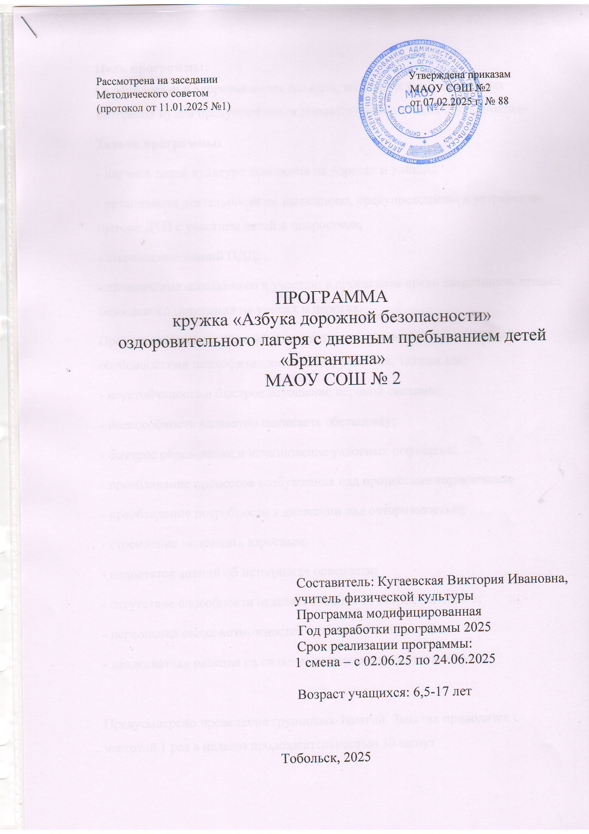
Цель программы:
Охрана жизни и здоровья юных граждан, защита их прав и законных интересов путем предупреждения дорожно-транспортных происшествий
Задачи программы:
- научить детей культуре поведения на дорогах и улицах;
- организация деятельности по выявлению, предупреждению и устранению причин ДТП с участием детей и подростков;
- закрепление знаний ПДД;
- привлечение школьников к участию в пропаганде среди сверстников правил безопасного поведения на улицах и дорогах.
Предрасположенность детей к несчастным случаям на дороге обусловлена особенностями психофизиологического развития, такими как:
- неустойчивость и быстрое истощение нервной системы;
- неспособность адекватно оценивать обстановку;
- быстрое образование и исчезновение условных рефлексов;
- преобладание процессов возбуждения над процессами торможения;
- преобладание потребности в движении над осторожностью;
- стремление подражать взрослым;
- недостаток знаний об источниках опасности;
- отсутствие способности отделять главное от второстепенного;
- переоценка своих возможностей в реальной ситуации;
- неадекватная реакция на сильные резкие раздражители и др.

Предусмотрено проведение групповых занятий. Занятия проводятся с частотой 1 раз в неделю продолжительностью 30 минут

Тематическое планирование
№ п/п | Тема | Количество часов
1 | Правила движения пешеходов | 1
2 | Правила движения велосипедистов | 1
3 | Общие принципы оказания ПМП | 1
Итого |  | 3

